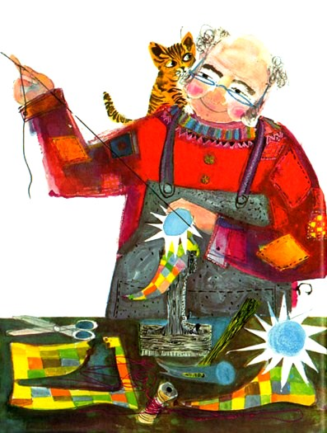
Жил на свете сапожник с большим-пребольшим горбом. Было у него семеро сыновей. Звали их Перротто, Джианотто, Ринальдотто, Эрминотто, Арриготто, Амброджиолотто и маленький Пеппино. Да ещё семеро дочерей. Звали их Нинеттаг Джилетта, Джованетта, Эрмеллинетта, Лауретта, Гелизетта и маленькая Кателлина.
Сосчитайте-ка – семь да семь, это будет четырнадцать детей. А сколько же у этих детей ног? Ух ты, целых двадцать восемь. А сколько же нужно башмаков? Думаете, двадцать восемь? Как бы не так. А самого сапожника и его жену сосчитали? На всю семью нужно тридцать два башмака. Вот сколько!
Сапожнику приходилось тачать так много башмаков для своей семьи, что едва хватало времени шить на заказ. Поэтому семья ела один день хлеб с водой, другой день – воду с хлебом.
Но сапожник не унывал. Это был очень весёлый сапожник. Работает – поёт, отдыхает – пляшет. Он и песенку про себя придумал:
Я молотком стучу – тук-тук – Не покладая рук. Работу кончу и тотчас Пущусь в весёлый пляс.
Однажды весёлый сапожник сшил три пары башмаков и решил их продать в соседнем городке на ярмарке. Закинул он башмаки за спину и зашагал по дороге. Идёт, а башмаки стук-бряк по горбу, стук-бряк по горбу.
«Всё бы хорошо, – думает сапожник, – только горб мне ни к чему».
Пришёл на ярмарку – с одним поговорил, с другим посмеялся. И забыл про горб.
Башмаки у него мигом расхватали. На вырученные деньги сапожник накупил кучу подарков своей семье, сложил их все в мешок, закинул за спину и пустился в обратный путь. Идёт, а мешок с подарками стук-бряк по горбу, стук-бряк по горбу.
«Нет, – думает сапожник, – всё-таки горб мне ни к чему».
Тем временем начало смеркаться. А до дому ещё далеко. Решил сапожник свернуть в лес и пойти к своему селению прямиком. Пока шёл лесом, совсем стемнело. Хорошо , ещё, что луна взошла. И вот при свете луны сапожник увидел… Кого бы вы думали? Лесную фею. Она была маленькая-маленькая. Фея сидела на пенёчке и плакала.
– Отчего ты плачешь? – спросил её сапожник.
– Мне скучно, – ответила фея.
– Скучно? А вот мне никогда скучно не бывает. И он запел:
Я молотком стучу – тук-тук – Не покладая рук. Работу кончу и тотчас Пущусь в весёлый пляс.
Фея утёрла слёзы и улыбнулась.
– Но это ещё не всё, – сказал сапожник. – Слушай дальше:
Тружусь, танцую — столько дел. Что некогда скучать…
Кто башмаки мои надел, тот будет век плясать.
– Так сшей мне скорей башмачки! – воскликнула фея.
– Мигом сошью, – ответил сапожник.
Он сорвал два листика подорожника, вместо дратвы в дело пошёл сухой стебелёк, вместо иголки – сосновая хвоинка. Скоро башмаки были готовы. Фея начала их примерять. Сапожник посмотрел, а феи нет.
– Ой! — послышался голосок из левого башмака.– Они мне, кажется, велики.
– Да, немножко велики, – сказал сапожник. – Ну, ничего. Я сейчас сошью тебе другие.
Он нагнулся, сорвал два маленьких листочка клевера и сшил башмачки точно по ножке феи. Только она их надела, как сапожник запел свою песенку, и фея пустилась в пляс.
Всю ночь танцевали фея и сапожник. А когда занялась заря, фея сказала:
– Ох, и наплясалась же я! Славно ты меня повеселил. Скажи, что тебе дать за это?
– Дать? – удивился сапожник. – Да мне ничего не надо.
Потом он подумал немножко и сказал:
– А не можешь ли ты у меня взять? Я бы с удовольствием избавился от моего горба.
– Так за чем же дело стало! – ответила фея.
Она вскочила на пенёк и дотронулась волшебной палочкой до горба сапожника. Горб мигом исчез, словно его и не бывало.
– Вот спасибо! – воскликнул сапожник, расцеловал фею и отправился домой.
Едва он вошёл в селение, навстречу ему попалась старуха соседка. У неё тоже был горб. Только не сзади, а спереди. Увидела она сапожника, и глаза у неё разгорелись от зависти.
– Э, куманёк! Ты это или не ты? Где твой горб? Тут сапожник рассказал старухе, как всё произошло. На следующую ночь старуха отправилась в лес.
– Как хорошо, что ты пришла! – закричала фея, увидев старуху. – Мне не с кем сегодня поплясать.
– Только у меня и заботы, что плясать с тобой, – сердито ответила старуха. .
– А сапожник со мной плясал, – сказала фея. – Но если ты не хочешь, давай споём песенку.
– Ещё что выдумала! – проворчала старуха.
– А сапожник со мной пел, – сказала фея.
– Бездельник твой сапожник, да и ты бездельница. Вам бы всё петь да плясать. Поработай лучше своей волшебной палочкой.
– Хорошо, – согласилась фея. – Только знай: моя палочка может дать, может и взять. Так что же – дать или взять?
«Скажу – взять!» – подумала старуха. Раскрыла рот и крикнула:
– Дать! Дать! – Недаром она слыла самой жадной женщиной в селении.
– Ну что ж! Получай, – усмехнулась фея.
Она вскочила на пенёк и дотронулась до старухи волшебной палочкой. На спине старухи мигом вырос горб.
Старуха и кричала, и бранилась, – ничего не помогало.
Так и осталась старуха жить с двумя горбами — один спереди, другой сзади.

